連接 Neat Pad 會議室預約面板
Neat 的裝置不是靠貼一個網址設定的。它先註冊進 Neat Pulse，由 Pulse 幫它安裝 Offision 應用程式——所以整個設定會經過兩組代碼，一組是 Neat 的，一組是 Offision 的。
2026-08-20 · https://offision.com/help/zh-hant/devices/connect-a-neat-pad-room-panel/
Neat 的裝置跑的是 Android，但它不讓你開啟一個網址。它的應用程式來自 Neat
Pulse——管理 Neat 硬體的雲端服務。所以，要讓 Neat Pad 顯示 Offision，做的其實是
在 Pulse 裡啟用 Offision 應用程式，再讓 Pulse 把它裝上去。
這個模式在 Offision 支援的每一台 Neat 裝置上都一樣，值得在動手前先讀一次。過程會
出現兩組代碼，來自兩套不同的系統，而把它們搞混是最常見的出錯方式：
代碼 | 來自 | 輸入到 | 確立什麼
Enrollment code | 在 Neat Pulse 新增裝置時 | 裝置自己的設定畫面 | 把硬體納入你的 Pulse 組織
配對碼 | Pulse 裝好之後的 Offision 應用程式 | Offision 管理主控台 | 把這面螢幕納入你的租戶

第一組是 Neat 的，講的是這台裝置屬於誰。第二組是 Offision 的，講的是這面面板顯示
哪一間會議室。沒有註冊過的裝置就沒有 Offision 應用程式，也就不會給你配對碼——
下面的順序不能省，原因就在這裡。
開始之前:
這面面板要顯示的會議室已經存在——見新增會議室。
而且你是貴組織 Neat Pulse 帳戶的管理者。那是 Neat 的訂閱服務，Offision 既無法
替你建立，也伸不進去。

需要準備的東西
- 一台 Neat Pad。這是 Offision 認證的唯一一款 Neat 預約面板
- 一個 Neat Pulse 組織，而且可以啟用 Offision 應用程式
- Pad 所在連接埠要有 PoE。Pad 走 802.3af Class 0，本身沒有電源供應器
- 讓 Pad 連得到 Offision 伺服器的網路
- 大約 20 分鐘，其中大部分是等應用程式安裝
側邊 LED 是 Pad 從走廊另一端也看得懂的原因，同時也是它比其他面板受限的地方——
顏色的選擇比較少，見面板顏色的意思。
Pad 也帶空氣質素感測器，但把它配對成面板不會順便把數值帶進來。那些數值走的是
另一條連線——見
Neat Pulse 會同步什麼到 Offision。

1. 在 Neat Pulse 啟用 Offision
用電腦登入 Neat Pulse，開啟 Apps 分頁。啟用 Offision 應用程式，並
停用其他所有應用程式。
後半句比看起來重要。Pulse 會把已啟用的應用程式提供給裝置，而 Pad 的設定畫面會問要
跑哪一個——所以一個還開著 Teams 和 Zoom 的 Pulse，就是一台可能被安裝人員設定成
Teams 面板的 Pad。

2. 在 Pulse 新增裝置
前往 Devices 分頁，選擇 Add devices。替裝置取一個名字——這是 Neat 那邊給
硬體的名字，不是 Offision 給會議室的名字——然後選 Continue。
Pulse 會顯示一組 enrollment code。這個頁面先別關，下一步要用。

3. 啟動 Pad，選擇 room availability
替 Pad 開機，依畫面指示完成語言、網路等初始設定，直到出現 Choose Setup 頁面。
選擇 Add Neat Pad for room availability。
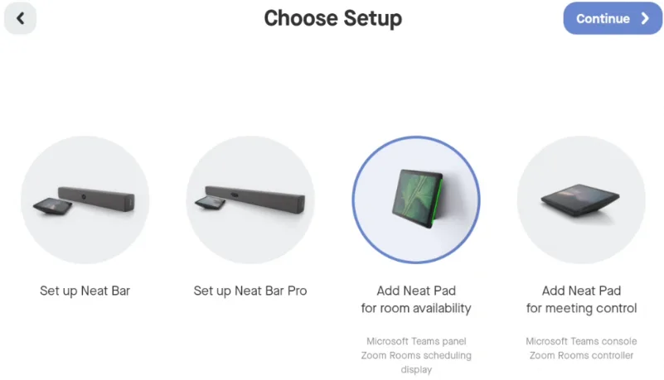
選了 room availability 的 Choose Setup。另一個選項是把 Pad 變成 Neat Bar 的控制器。
這一步決定了 Pad 會變成什麼。Add Neat Pad for room availability 讓它成為一台
自己站著的排程顯示器，也就是所謂的預約面板。Add Neat Pad for meeting control
則讓它成為會議室裡 Neat Bar 的觸控控制器，而這樣設定過的 Pad 不會變成 Offision 的
預約面板。

4. 輸入 enrollment code
繼續往下，直到 Pad 顯示 Neat Pulse 畫面——那是在告訴你它已經準備好註冊了——
輸入步驟 2 的 enrollment code。
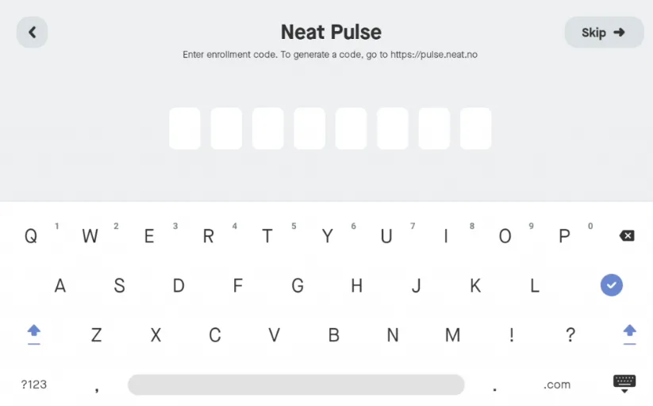
Pad 正在要 Neat Pulse 的 enrollment code。這是 Neat 的代碼，不是 Offision 的。

5. 讓 Pulse 安裝 Offision
Pad 與 Pulse 配對成功後，在裝置上選 Continue。在 Choose apps 頁面選
Offision，再選一次 Continue。
Pad 會下載並啟動 Offision 應用程式。這是最慢的一段——讓它跑完，直到出現一組
六個字元的配對碼。
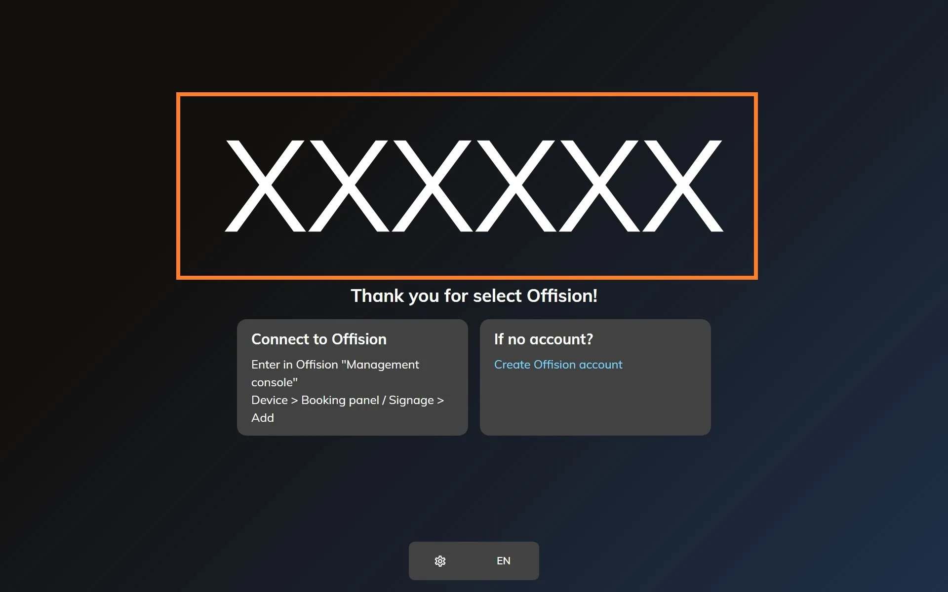
剛註冊完的 Neat 裝置上的 Offision 應用程式，等著被認領。

6. 配對這面面板
在主控台前往 設備 › 預約面板 › 設備，選擇 新增。
Where in Offision: admin app → device/booking-panel/device (預約面板)
依序選 房間預約面板、會議室，然後在 已認證設備 裡選 Neat Pad。
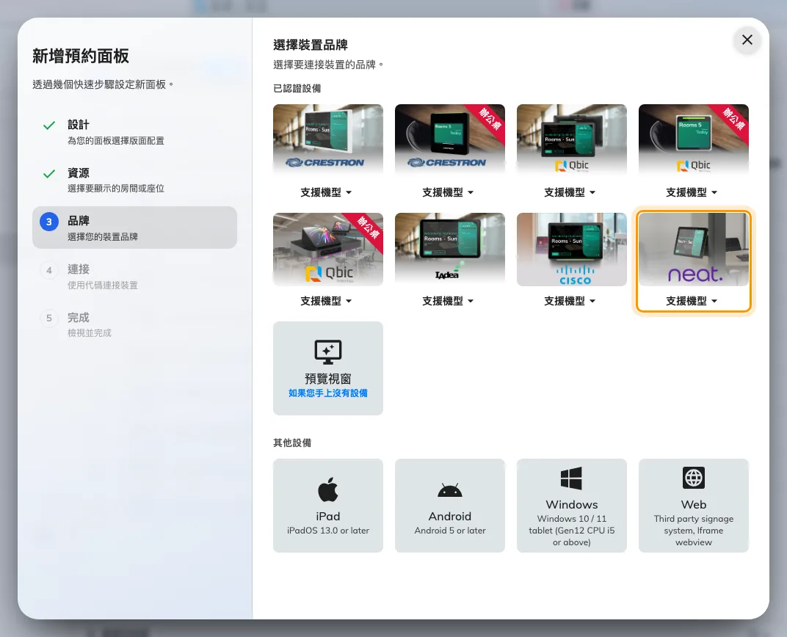
已認證設備裡的第八格：Neat Pad。
輸入 Pad 上的六個字元，輸入到最後一個字元就會自動送出。精靈的各個步驟，以及每面新
面板接著會出現的通行碼，都寫在
把預約面板連上 Offision——包括為什麼那組通行碼應該
在面板掛上牆之前就改掉。
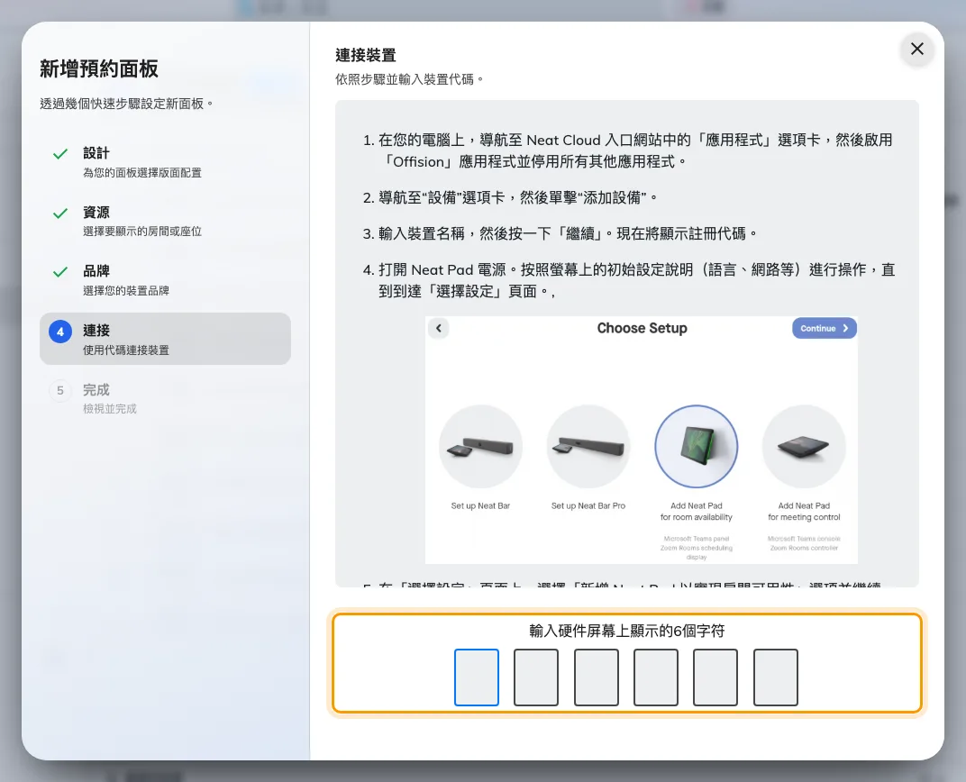
Neat Pad 的說明，以及認領這面面板的輸入欄。

7. 確認真的成功了
幾秒之內，Pad 會停止顯示代碼，開始顯示會議室。它在 設備 › 預約面板 ›
設備 裡的那一列也會在一分鐘內上線。
然後從頭到尾驗一次：自己預約那間會議室，站在 Pad 前面看著它變化，並確認側邊的 LED
也跟著變。

遇到問題時
你看到的狀況 | 常見原因
Pad 最後變成 Teams 或 Zoom 面板 | Pulse 裡其他應用程式還開著。到 Apps 停用它們，然後把 Pad 恢復原廠設定並重新註冊
Choose Setup 沒有 room availability 這個選項 | 你正在走 Neat Bar 的設定流程。回到第一個畫面，從 Pad 自己的設定開始
Pad 一直到不了 Neat Pulse 畫面 | 它自己的網路設定還沒完成，或連不到 Neat 的服務。這是 Pad 和 Neat 之間的事，還輪不到 Offision
enrollment code 被拒絕 | 代碼過期或已經用過了。到 Pulse 的 Devices › Add devices 重新產生一組
Choose apps 沒有列出 Offision | Pulse 的 Apps 分頁沒有啟用 Offision，或是在裝置註冊之後才儲存。啟用之後重新啟動 Pad
應用程式裝好了，卻不顯示配對碼 | 它還在啟動。如果一直空白，就是 Pad 連不到你的 Offision 伺服器——Pad 那端的網路問題
配對碼被拒絕 | 重新看一次 Pad 上的代碼，別照抄先前抄下來的。中間睡著或重開過的裝置，顯示的是另一組
Pad 在顯示會議室或內容，沒有出現配對碼 | 它還被前一筆紀錄認領著。先去那邊取消連接 —— 見 把已經設定成別的用途的面板拿來重用
Pad 上線了，但會議室是錯的 | 會議室是在輸入代碼之前、在精靈裡選的。從面板自己那一列去改，不必重新註冊裝置

這件事不包含
- 它不會把 Neat Pulse 接上 Offision。 註冊硬體只是 Neat 那一側的事。如果你也
想要 Neat 的感測器數值——人數、空氣品質——那是市集整合，要另外設定，見
連接 Neat Pulse。
- 它不會把 Pad 放到座位上。 Pad 也可以透過同一個精靈的其他路徑配對成辦公桌或
固定座位面板，但那是設定項目不同的另一組畫面。
- 它不會管理這台裝置。 韌體、恢復原廠設定、要跑哪一個應用程式，都留在 Neat
Pulse。Offision 只知道配對進來的那面面板。
- Teams 與 Zoom 模式是 Neat 自己的。 跑著 Offision 的 Pad 不會同時是一台 Teams
面板；哪一個應用程式擁有這面螢幕，在註冊時就決定了，只決定一次。

